Государственное автономное образовательное

учреждение высшего образования «Московский городской педагогический университет»

Институт цифрового образования

Департамент информатики, управления и технологий

Отчет по лабораторной работе № 3.2

Выполнил: студент БД-231

Бараненко Вадим Максимович

2024 г

Опрос В GoogleForms

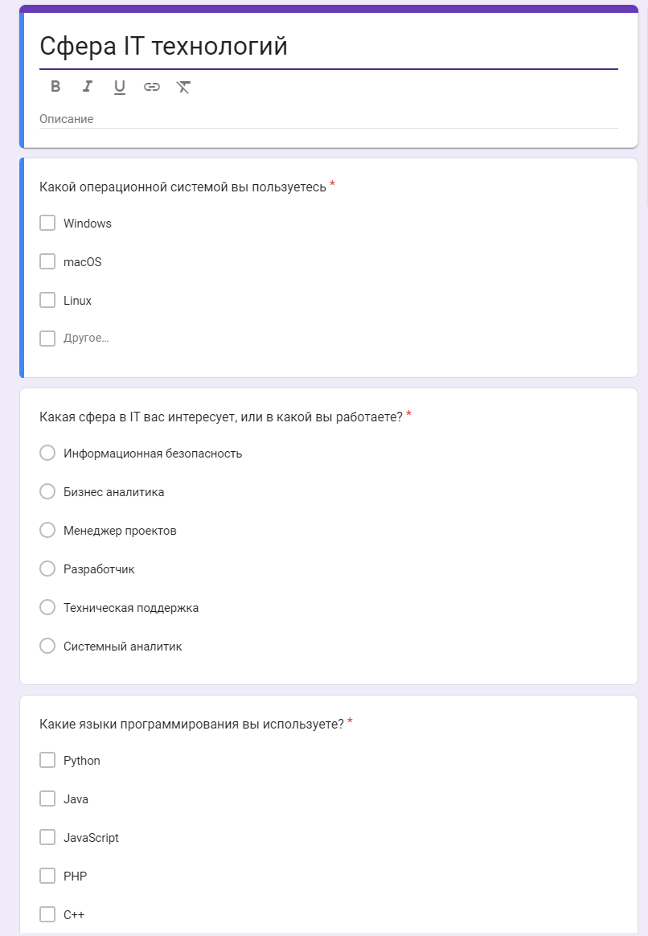

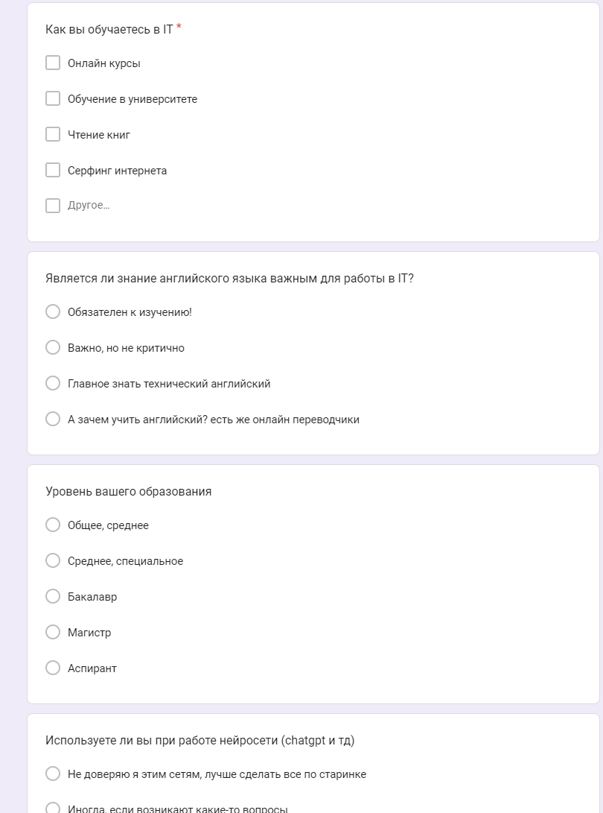

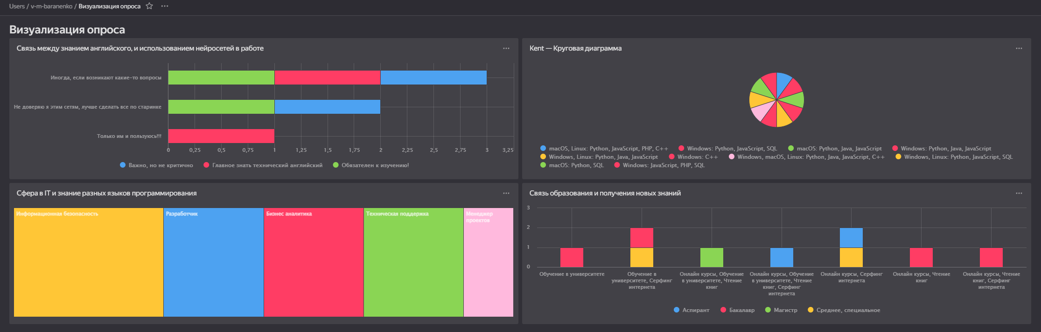Дашборд